НАЦІОНАЛЬНИЙ УНІВЕРСИТЕТ БІОРЕСУРСІВ І ПРИРОДОКОРИСТУВАННЯ УКРАЇНИ

ГУМАНІТАРНО-ПЕДАГОГІЧНИЙ ФАКУЛЬТЕТ

КАФЕДРА ФІЛОСОФІЇ
ТА МІЖНАРОДНОЇ КОМУНІКАЦІЇ

ПРОГРАМА ЗАХОДІВ,
ПРИСВЯЧЕНИХ
ТИЖНЮ ФІЛОСОФІЇ

(15.11-19.11.2021)

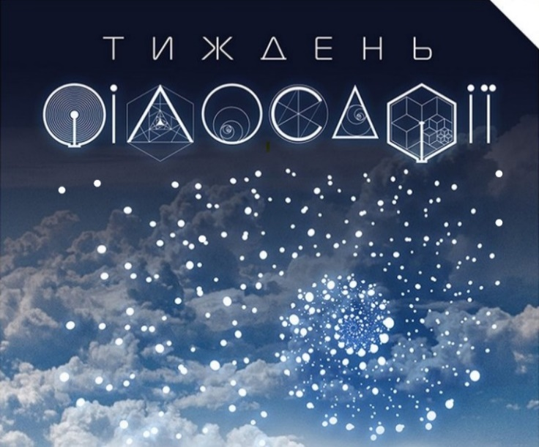

Київ 2021
«Філософія є найважливішим предметом, тому що всі інші предмети мають сенс тільки відносно їхніх філософських імплікацій».
Джон Серл



«Проведімо день філософії, щоб зрозуміти, хто ми є, що ми робимо і чому саме так, а не інакше. Запитаймо себе, ким ми стали як особистості і як світова спільнота. Це день, щоб думати, цікавитись, обговорювати, інтерпретувати, аналізувати, усвідомлювати й давати оцінку горизонтам людської діяльності та незвіданим можливостям в ім’я яскравого та відкритого майбутнього для всіх».
Койчіро Матсуура

ОРГАНІЗАЦІЙНИЙ КОМІТЕТ

САВИЦЬКА Інна Миколаївна – голова, декан гуманітарно-педагогічного факультету Національного університету біоресурсів і природокористування України, кандидат філософських наук, доцент
КУЛЬТЕНКО Валентина Павлівна – заступник голови оргкомітету, завідувачка кафедри філософії та міжнародної комунікації Національного університету біоресурсів і природокористування України, кандидат філософських наук, доцент
КРАВЧЕНКО Алла Григорівна – заступник декана гуманітарно-педагогічного факультету Національного університету біоресурсів і природокористування України, кандидат філософських наук, доцент
МАКСЮТА Микола Єгорович – професор кафедри філософії та міжнародної комунікації Національного університету біоресурсів і природокористування України, доктор філософських наук, професор
ДОДОНОВА Віра Іванівна – професор кафедри філософії та міжнародної комунікації Національного університету біоресурсів і природокористування України, доктор філософських наук, професор
ШКІЛЬ Світлана Олександрівна– професор кафедри філософії та міжнародної комунікації Національного університету біоресурсів і природокористування України, доктор філософських наук, професор
ГЕЙКО Світлана Миколаївна– доцент філософії та міжнародної комунікації Національного університету біоресурсів і природокористування України, кандидат філософських наук, доцент
ГОРБАТЮК Тарас Віталійович– доцент кафедри філософії та міжнародної комунікації Національного університету біоресурсів і природокористування України, кандидат філософських наук, доцент
ГОЛЬЦОВ Андрій Геннадійович – доцент кафедри філософії та міжнародної комунікації Національного університету біоресурсів і природокористування України, доктор політичних наук, доцент
КИЧКИРУК Тетяна Василівна– доцент кафедри філософії та міжнародної комунікації Національного університету біоресурсів і природокористування України, кандидат філософських наук, доцент
ЛАУТА Олена Дмитрівна– доцент кафедри філософії та міжнародної комунікації Національного університету біоресурсів і природокористування України, кандидат філософських наук, доцент
МАТВІЄНКО Ірина Сергіївна – доцент кафедри філософії та міжнародної комунікації Національного університету біоресурсів і природокористування України, кандидат філософських наук, доцент
СУПРУН Аліна Григорівна– доцент кафедри філософії та міжнародної комунікації Національного університету біоресурсів і природокористування України, кандидат філософських наук, доцент
ХАРЧУК Олександр Олександрович – доцент кафедри філософії та міжнародної комунікації Національного університету біоресурсів і природокористування України, кандидат юридичних наук, доцент
ЧОРНОМОРДЕНКО Дмитро Іванович–старший викладач кафедри філософії та міжнародної комунікації Національного університету біоресурсів і природокористування України, кандидат філософських наук

ПОНЕДІЛОК


НАУКОВО МЕТОДИЧНИЙ ОНЛАЙН-СЕМІНАР
для молодих науковців (аспірантів, студентів)

«ІНСТИТУТ ФІЛОСОФІЇ – ОСЕРЕДОК МУДРОСТІ ТА ДУХОВНОСТІ (ДО 75 РІЧЧЯ ВІД ДНЯ СТВОРЕННЯ ІНСТИТУТУ ФІЛОСОФІЇ ІМЕНІ ГРИГОРІЯ СКОВОРОДИ НАН УКРАЇНИ)»

Модератор - Горбатюк Т.В.
15.11.2021, 11.50
https://nules.webex.com/meet/malushka20

ВІДКРИТІ ЛЕКЦІЇ

ПОЕТИЧНА РАЦІОНАЛЬНІСТЬ ПОСТМОДЕРНІЗМУ
кандидат філософських наук, професор кафедри філософії та міжнародної комунікації Додонова В.І.

15.11.2021, 4 пара
GOOGLE MEET
https://meet.google.com/tyr-gxwq-tyo.

НАУКОВО-ІНТЕРАКТИВНО-ІННОВАЦІЙНІ ЗАХОДИ

ФІЛОСОФСЬКИЙ ДИСПУТ


ПРОБЛЕМИ І ПЕРСПЕКТИВИ ГУМАНІЗАЦІЇ ШТУЧНОГО ІНТЕЛЕКТУ: ФІЛОСОФІЯ МАЙБУТНЬОГО
Гурток «Logos»
кандидат філософських наук, ст. викладач кафедри філософії та міжнародної комунікації Чорноморденко Д.І.
15.11.21, 2 пара
ZOOM:

https://zoom.us/j/7696817649?pwd=c2VLQWtYV09qd1Z4aEF5NnZZWW1adz09
Meeting ID: 769 681 7649
Passcode: 04112021

Засідання кафедри – початок о 13.00
https://nules.webex.com/meet/valentina.kult

Он-лайн екскурсія до музею НУБІП України
https://museum-portal.com/ua/museum/nubip---museum-of-the-university

ВІВТОРОК

ВІДКРИТІ ЛЕКЦІЇ


ЛЮДИНА, ЩО ГОВОРИТЬ НЕПРАВДУ. АНАЛІЗ ФЕНОМЕНУ СОЦІАЛЬНОЇ НЕПРАВДИ
кандидат філософських наук, доцент кафедри філософії та міжнародної комунікації Лаута О.Д.
16.11.21,3 пара
CISCO WEBEX:
https://nules.webex.com/meet/elena.lauta

НАУКОВО-ІНТЕРАКТИВНО-ІННОВАЦІЙНІ ЗАХОДИ


ФІЛОСОФСЬКИЙ ДИСПУТ

ЄВРОПЕЙСЬКИЙ ШЛЯХ УКРАЇНИ
Гурток «Актуальні проблеми міжнародних відносин»
Доктор політичних наук, доцент кафедри філософії та міжнародної комунікації Гольцов А.Г.
16.11. 21 4 пара
https://zoom.us/j/98123346659?pwd=MGtFczNLYzVpdjJuWk5wWG1kNjRMZz09
Идентификатор конференции: 981 2334 6659
Код доступа: 7cjQ9h
Он-лайн екскурсія до Ботанічного саду НУБІП України
Центральний вхід:
https://www.google.com/.../data=!3m4!1e1!3m2...
Екологічний клас №1:
https://www.google.com/.../data=!3m4!1e1!3m2...
Екологічний клас №2:
https://www.google.com/.../data=!3m4!1e1!3m2...
Динозаври:
https://www.google.com/.../data=!3m4!1e1!3m2...


СЕРЕДА
«УКРАЇНА І СВІТ:
ПРОБЛЕМИ ТА ПЕРСПЕКТИВИ МІЖНАРОДНОЇ КОМУНІКАЦІЇ»
Науково-методичний онлайн-семінар для молодих вчених (аспірантів, студентів, старшокласників) в рамках Всеукраїнських Сковородинських навчань «Пізнай себе»
Початок о 15.30
Модератор- доцент Культенко В.П.
CISCO WEBEX: https://nules.webex.com/meet/valentina.kult

ВІДКРИТІ ЛЕКЦІЇ

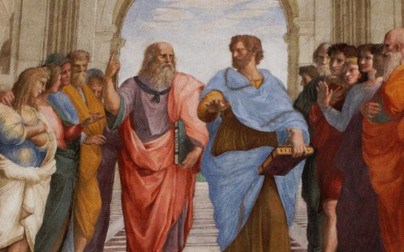
ВИВЧАЄМО ЄВРОПЕЙСЬКИХ ФІЛОСОФІВ-КЛАСИКІВ ТА ДБАЄМО ПРО МАЙБУТНЄ
завідувач кафедри філософії та міжнародної комунікації кандидат філософських наук, доцент Культенко В.П.
17.11.2021, 4 пара
CISCO WEBEX: https://nules.webex.com/meet/valentina.kult

УМОВИВОДИ: ДЕДУКТИВНИЙ МЕТОД ШЕРЛОКА ХОЛМСА
кандидат філософських наук, доцент кафедри філософії та міжнародних комунікацій Матвієнко І.С.
17.11.2021, 3 пара
CISCOWEBEX: https://nules.webex.com/meet/malushka20


ГЛОБАЛІЗАЦІЯ МІЖНАРОДНОГО СЕРЕДОВИЩА
Доктор політичних наук, доцент кафедри філософії та міжнародної комунікації Гольцов А.Г.
17.11.2021, 1 пара
ZOOM: https://zoom.us/j/98123346659?pwd=MGtFczNLYzVpdjJuWk5wWG1kNjRMZz09
Идентификатор конференции: 981 2334 6659
Код доступа: 7cjQ9h


АРГУМЕНТАЦІЯ: ЯК МІРКУВАТИ ПОСЛІДОВНО ТА ЛОГІЧНО
кандидат філософських наук, доцент кафедри філософії та міжнародних комунікацій Гейко С.М.
17.11.2021, 4 пара
CISCOWEBEX:
https://nules.webex.com/meet/svt.geyko

ЧЕТВЕР
ВІДКРИТІ ЛЕКЦІЇ

ПОСТМОДЕРНІЗМ У РОЗВИТКУ СУСПІЛЬСТВА, ЯК ПОЄДНАННЯ НЕПОЄДНУВАНОГО
кандидат філософських наук, доцент кафедри філософії та міжнародної комунікації Кичкирук Т.В.
18.11.2021, 2 пара
GOOGLE MEET:https://meet.google.com/avg-hqfb-dty

ПРАВОМІРНА ПОВЕДІНКА
кандидат юридичних наук, доцент кафедри філософії та міжнародної комунікації Харчук О.О.

18.11.2021, 4 пара
ZOOM:https://zoom.us/j/9313104260?pwd=MnZ5Y2w2dGt2NTR3UFgxLzFhQlU2dz09
НАУКОВО-ІНТЕРАКТИВНО-ІННОВАЦІЙНІ ЗАХОДИ

ФІЛОСОФСЬКИЙ ДИСПУТ

ЦІННІСНИЙ КОНСТРУКТ МІЖКУЛЬТУРНОЇ КОМУНІКАЦІЇ
Гурток «Філософські проблеми міжособистісної та міжгрупової комунікації»
кандидат філософських наук, доцент кафедри філософії та міжнародної комунікації Гейко С.М.
18.11.21, 4 пара
https://nules.webex.com/meet/svt.geyko

КОНКУРС НАУКОВИХ СТУДЕНТСЬКИХ РОБІТ СЕРЕД ЧЛЕНІВ НАУКОВИХ ГУРТКІВ



КОНКУРС ТВОРІВ-ЕСЕ ТА ТВОРЧИХ РОБІТ «КОРОНАЦІЯ ФІЛОСОФСЬКОГО СЛОВА» СЕРЕД СТУДЕНТІВ ВСІХ ФАКУЛЬТЕТІВ НУБІП УКРАЇНИ:
- Незвична філософія Григорія Сковороди
- З видимого пізнавай невидиме...
- Любов виникає з любові; коли хочу, щоб мене любили, я сам перший люблю.
- З усіх утрат втрата часу найтяжча.
- Бери вершину і матимеш середину
- Тоді лише пізнається цінність часу, коли він втрачений
- Не розум від книг, а книги від розуму створились
- Займайся тією професією, що відповідає твоїй природі;
- Пізнаєш істину — ввійде тоді у кров твою сонце.
- Все минає, але любов після всього зостається
- Етикет як можливість успіху в переговорах
- Як впустити в свій світ Чужого?
- Чи можуть всі люди домовитись між собою?

П`ЯТНИЦЯ

НАУКОВО-ІНТЕРАКТИВНО-ІННОВАЦІЙНІ ЗАХОДИ

ФІЛОСОФСЬКИЙ ДИСПУТ
«ІСТИНА, ПРАВДА, ОМАНА В ПІЗНАННІ І ПРАКТИЧНОМУ ЖИТТІ»
Гурток «Сутність людини»; науковий керівник Лаута О.Д.
19.11.2021, 2 пара
CISCO WEBEX: https://nules.webex.com/meet/elena.lauta

ПРОФОРІЄНТАЦІЙНИЙ ЗАХІД ДЛЯ АБІТУРІЄНТІВ-ВИПУСКНИКІВ ШКІЛ, ТЕХНІКУМІВ ТА КОЛЕДЖІВ
Зерна мудрості на філософській ниві
Модератори: Cупрун А.Г.
Харчук О.О.
Початок о 13-00
Подключиться к конференции Zoom
https://us05web.zoom.us/j/8737562156?pwd=UnMrLy9Ib3VPRnlRYjNESzBoUzg0Zz09
Идентификатор конференции: 873 756 2156
Код доступа: FVfJ6m

ВИСТАВКА ТВОРЧИХ РОБІТ СТУДЕНТІВ
«ЛЮДИНА ХХІ СТОЛІТТЯ»
Он-лайн екскурсія. Дозвілля та спорт в НУБІП України
https://www.youtube.com/watch?v=k60oHrpQ3Q4
СУБОТА

ПІДВЕДЕННЯ ПІДСУМКІВ ТИЖНЯ ФІЛОСОФІЇ.

Нагородження переможців



